Viernes
25
de marzo

3° de Secundaria
Matemáticas

Función seno II

Aprendizaje esperado: Resuelve problemas que implican el uso de las razones trigonométricas seno, coseno y tangente.
Énfasis: Dar sentido y significado a los valores de la función seno.

¿Qué vamos a aprender?

En esta sesión resolverás problemas al utilizar los valores de la función seno.

Los materiales que utilizarás son cuaderno, lápiz, goma, regla, una tabla trigonométrica y calculadora científica.

Si no cuentas con una tabla trigonométrica y calculadora científica, lee con atención para que aprendas como utilizarla.

Anota en tu cuaderno cualquier idea o inquietud que surja al resolver las situaciones que aprenderás.

Ya conoces las funciones seno, coseno y tangente, también sabes que, si se conocen las medidas de dos lados de un triángulo rectángulo, se puede averiguar la medida de los ángulos agudos con ayuda de las razones trigonométricas. Para ésta sesión te enfocarás en la función seno.

¿Qué hacemos?

La anotación abreviada de seno es “sin”, fue usada por primera vez por Edmund Gunter (1581-1626), profesor inglés de astronomía en el Gresham College, en Londres. Sin embargo, en español se usa la abreviatura “sen” para hablar de la función seno.

La función seno es útil para conocer un ángulo agudo en un triángulo rectángulo, siempre y cuando se conozca el cateto opuesto al ángulo y la hipotenusa. Es decir, que estén involucradas. Observa un ejemplo.

En el triángulo rectángulo se tienen los valores de un cateto y la hipotenusa, los cuales miden 3 y 5 cm, respectivamente.

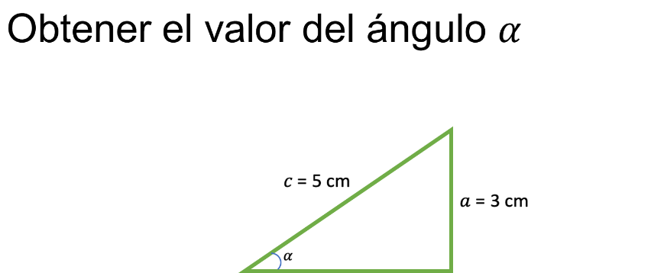

Al tomar como referencia el ángulo señalado, se desea obtener la medida del ángulo alfa en grados.

Si se quiere obtener el valor del ángulo alfa, se debe identificar que el lado “a” es el cateto opuesto porque se encuentra frente a éste.

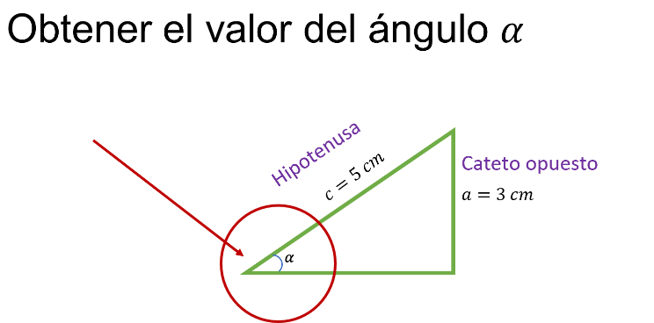

El lado “c” es la hipotenusa, al ser el lado más largo del triángulo rectángulo, y se puede identificar porque es el lado frente al ángulo de 90 grados.

Pero ¿cuál función trigonométrica se debe usar? ¿por qué no se podría utilizar la función coseno o tangente?

Estas funciones no se pueden utilizar porque requieren datos del cateto adyacente y, en este caso, no se tiene el dato.

Sin embargo, se puede calcular la medida del lado adyacente por medio del teorema de Pitágoras y utilizar la función trigonométrica coseno o tangente.

Pero si ya se tienen los datos del cateto opuesto y la hipotenusa, se puede usar la función seno.

Observa cómo queda al sustituir los valores en la razón de la función seno.

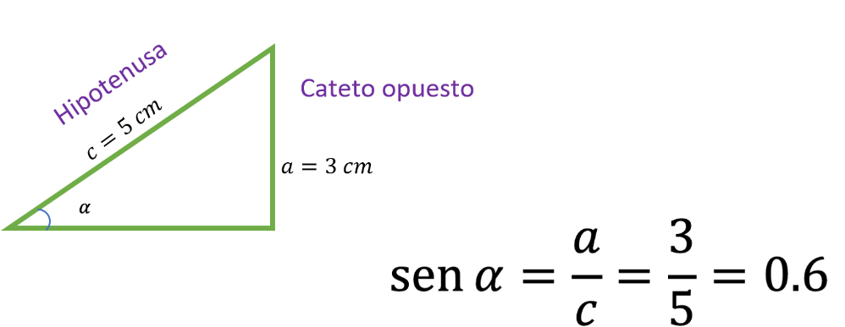

Seno del ángulo alfa es igual al cociente del cateto opuesto entre la hipotenusa, es decir, “a” entre “c”.

Al sustituir los valores, se tiene que el seno del ángulo alfa es igual a 3 entre 5 cm, igual a 0.6.

Falta saber cuántos grados mide el ángulo alfa, lo cual se puede obtener de dos formas:

- La primera forma es buscar el ángulo en la tabla de funciones trigonométricas.

- La segunda forma es utilizar la calculadora científica.

Realiza la primera opción.

En la siguiente tabla se muestran los valores de la función seno. Con ella se pueden realizar los cálculos en trigonometría sin necesidad de una calculadora.

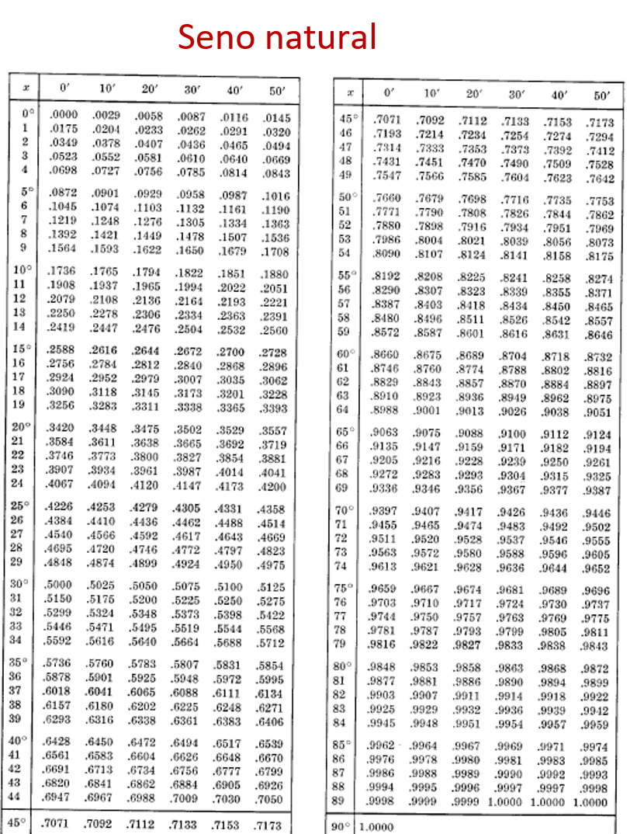

Se debe buscar en la tabla trigonométrica el valor más cercano a 0.6.

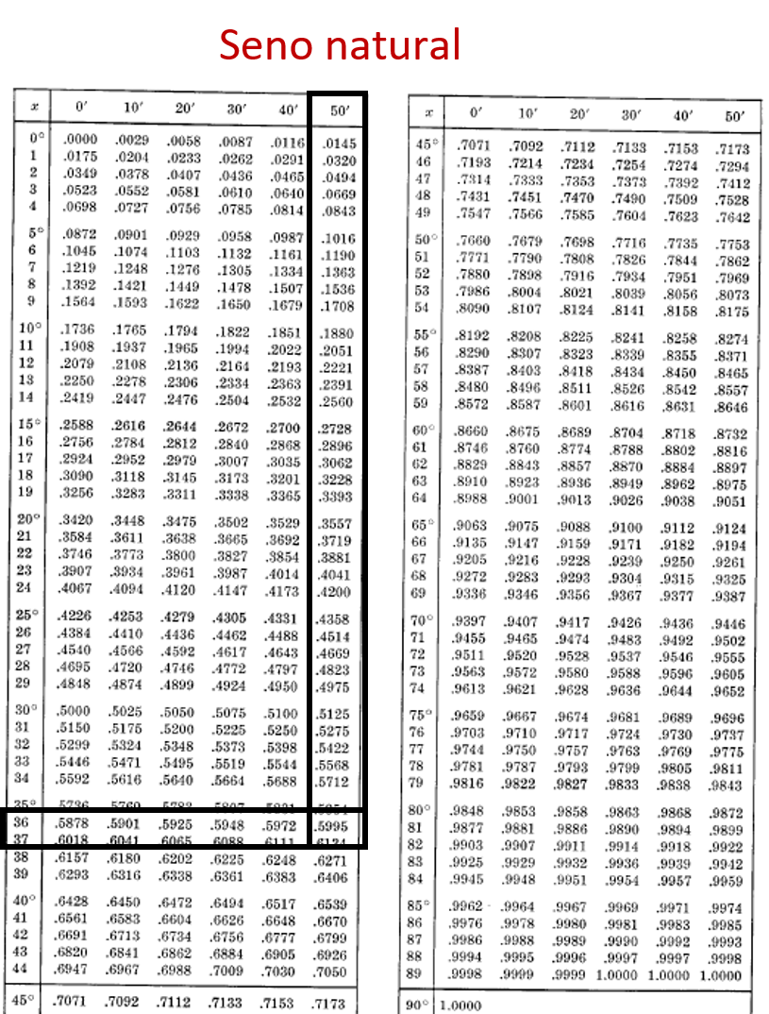

En la primera columna de la tabla se encuentran los grados y en las siguientes cinco columnas, el valor del grado cuando tiene minutos adicionales. Es decir, cuando tiene 10, 20, 30, 40 y 50 minutos.

Se busca en las filas y en las columnas el valor más cercano.

En la tabla trigonométrica se observa que para el valor más cercano a 0.6 es 0.5995, y éste se encuentra a los 36 grados con 50 minutos de la función seno.

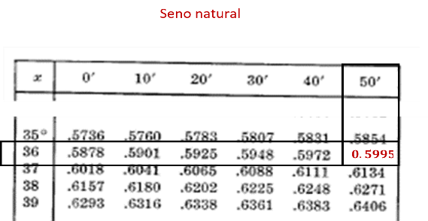

Y la segunda forma, al utilizar la calculadora científica para encontrar cuántos grados tiene el ángulo, los pasos son los siguientes.

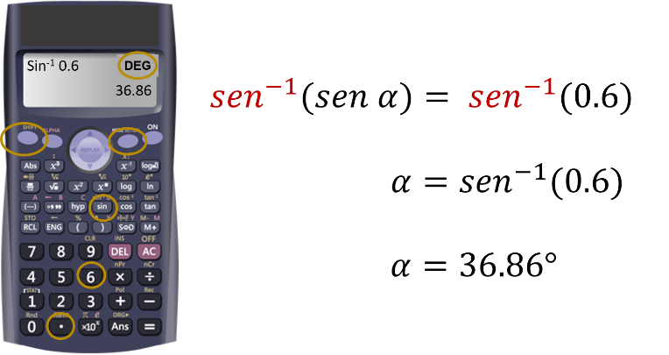

Primero, las calculadoras que pueden llevar a cabo esta operación son las científicas.

Las calculadoras científicas tienen diversos modos de cálculo. El que se usa es el modo de grados sexagesimales “DEG”.

Una vez hecho esto, para encontrar el valor del ángulo alfa, se despeja el ángulo alfa. ¿Cuál es la operación que permite despejar alfa de la función seno?

Si respondieron que la operación inversa, estás en lo correcto, es la función “arco seno”, que en la calculadora se representa como “sen a la menos uno”.

La expresión queda: “arco seno” del seno del ángulo alfa es igual a arco seno de 0.6.

Al ser funciones inversas el arcoseno del seno de alfa es alfa, entonces, alfa es igual a “arco seno” de 0.6.

En la calculadora científica se ingresa de la siguiente manera:

- Primero se presiona la tecla inversa o “segunda función”.
- Después, la tecla de la función de seno, y enseguida el valor de 0.6. El resultado en pantalla es 36.86 grados.

Como se observa, 36.86 grados es un valor cercano a los 36 grados 50 minutos, grados encontrados en la tabla trigonométrica.

Reflexiona sobre los valores encontrados por los dos caminos.

El sistema que se ocupa para medir los grados es el sexagesimal, es decir, un sistema basado en el número 60, y comprende los grados, minutos y segundos de un ángulo. Así, 60 minutos comprende un grado, y un minuto se compone de 60 segundos.

60 min =60’=1°
60’’ = 1’

Con la tabla se llega al valor de 0.5995 en 36 grados con 50 minutos.

El valor de 36.86 grados que se obtuvo con la calculadora se puede expresar como 36 grados más 0.86 grados.

36.86° = 36° + 0.86°

0.86° = 0.86(60’) = 51.6’

36.86° ≈ 36°50’

Cada grado consta de 60 minutos, lo que hace que 0.86 grados sea igual a 0.86 por 60 segundos. Esto es igual a 51.6 minutos. Se redondea el valor a 50 minutos.

Así, 36.86 grados es aproximadamente 36 grados 50 minutos.

Ambas formas permiten determinar la medida de un ángulo dado el valor de la función seno.

Analiza otro triángulo rectángulo para reafirmar lo realizado.

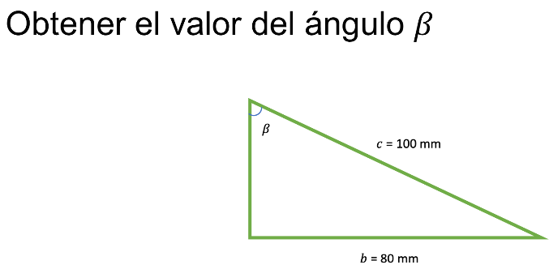

En este triángulo rectángulo se conoce el valor del cateto de medida 80 mm, y la hipotenusa, de 100 mm.

Si se toma como referencia el ángulo señalado, se obtiene la medida en grados del ángulo beta.

Para el ángulo beta, el cateto opuesto es el lado “b”, porque se encuentra frente al ángulo señalado.

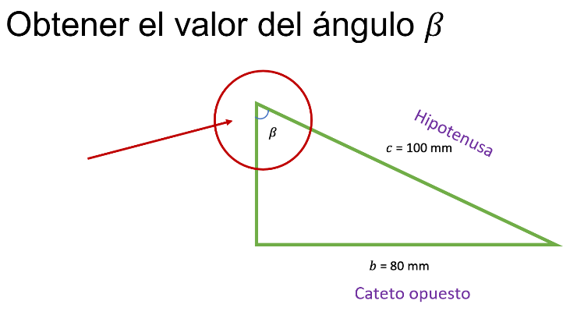

Y el lado “c” es la hipotenusa, al ser el lado más largo del triángulo rectángulo, porque está frente al ángulo de 90 grados.

¿Cuál es la función por utilizar?

Si se respondió que la función seno, es correcto, porque se cuenta con los datos del cateto opuesto y la hipotenusa.

Al sustituir los valores en la razón de la función seno se tiene la razón de seno del ángulo beta, es igual al cateto opuesto entre la hipotenusa.

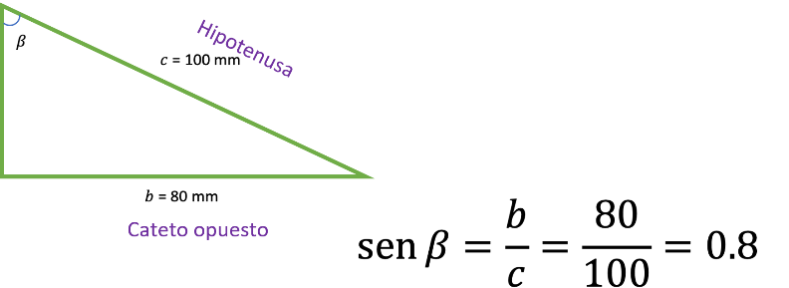

En este caso, es igual a “b” entre “c”.

Al sustituir, se obtiene el seno del ángulo beta es igual a 80 mm entre 100 mm, igual a 0.8.

Se debe encontrar el ángulo cuyo seno es igual a 0.8. Para este caso, y si cuentas con ella, se utiliza la calculadora científica.

Primero se verifica que esté en el modo de grados sexagesimales, “DEG”.
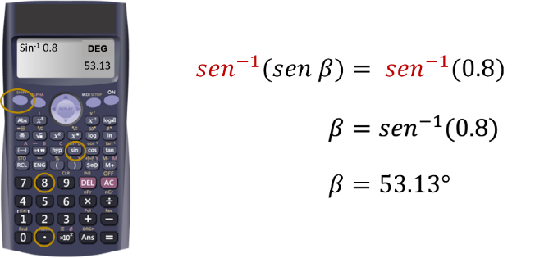

Luego se despeja el ángulo beta, como se hizo con el ejemplo anterior.

Al aplicar la operación inversa del seno, el “arco seno”, se tiene arco seno del seno del ángulo beta igual a arco seno de 0.8.

Al ser funciones inversas, el arcoseno del seno de beta es beta, entonces beta es igual a “arco seno” de 0.8.

Y en la calculadora:

- Primero se presiona la tecla inversa o segunda función.

- Después, la tecla de la función de seno y enseguida, el valor de 0.8. El resultado en pantalla es 53.13 grados.

Como se observa, 53.13 grados es un valor cercano a los 53 grados que se encuentran en la tabla trigonométrica.

Pero ¿se puede calcular el ángulo conociendo las medidas de los lados?

Encuentra un ángulo dado el valor de la función seno en una situación real.

- Situación 1
https://youtu.be/fezmmRP5sec

A los trabajadores de la compañía de luz se les recomienda formar un ángulo no mayor a 60 grados del cable que soporta el poste, con relación al nivel del piso.

La altura del poste es de 6 m de alto y el cable que lo soporta mide 6.7 m.

Se debe calcular el valor del ángulo para determinar si en este caso los trabajadores atienden la recomendación.

Realiza un esquema que te apoye para ejemplificar mejor la situación.

En el esquema se observa el ángulo recto formado por el poste de luz y la base. Estos dos lados son los catetos del triángulo rectángulo formado.

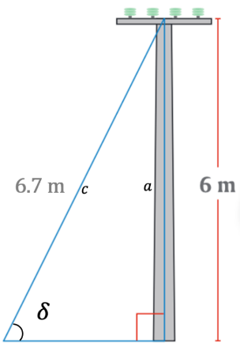

Al ángulo solicitado a los trabajadores de la compañía de luz se le denomina delta.

Hasta ahora, los datos conocidos para determinar la función trigonométrica a trabajar son:

- El lado “c” o hipotenusa, que mide 6.7 metros.

- El cateto opuesto o lado “a” tiene 6 metros.

Se debe buscar si con estas medidas se forma un ángulo no mayor a 60 grados con respecto al nivel del piso.

Como se tienen los valores del cateto opuesto y de la hipotenusa, se usa la función seno.
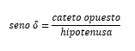

Al sustituir los valores en la razón, se obtiene seno del ángulo delta es igual a 6 m entre 6.7 m y se resuelve.
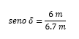

La razón queda expresada como seno del ángulo delta es igual a “a” entre “c”, igual a 6 metros entre 6.7 metros, igual a 0.8955.

Sólo falta obtener los grados del ángulo delta.
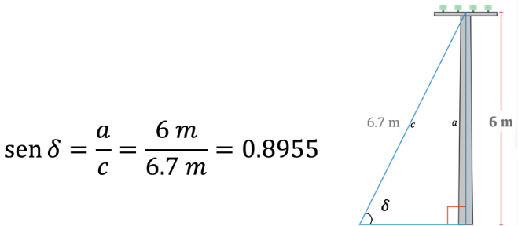

Para determinar los grados del ángulo delta, se utiliza la calculadora científica.

Para encontrar el valor del ángulo delta, se despeja el ángulo delta al aplicar la operación inversa, es decir, el arco seno.

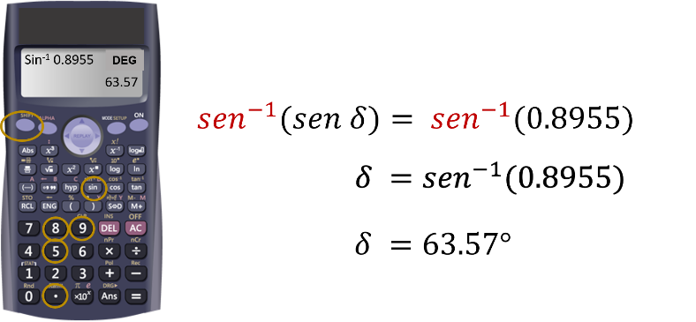

Se obtiene arco seno del seno del ángulo delta es igual a arco seno de 0.8955.

Al ser funciones inversas, el arcoseno del seno de delta es delta, entonces delta es igual a arco seno de 0.8955.

En la calculadora se debe presionar la tecla inversa o segunda función. Después, la tecla de la función de seno y enseguida, el valor de 0.8955.

En la pantalla el resultado es igual a 63.57 grados; redondeando, es igual a 64 grados.
Ahora responde la pregunta inicial.

¿Los trabajadores de la compañía de luz atendieron la recomendación? Es decir, ¿el cable que soporta al poste forma un ángulo no mayor a 60 grados con respecto al nivel del piso?

Al realizar el procedimiento, se obtiene un ángulo mayor a 60 grados, alrededor de 64 grados.

- Conclusión
https://youtu.be/gHoCDC4Il3I

Realiza el siguiente ejercicio: ¿cuál sería la condición para que el cable que soporta al poste forme un ángulo no mayor de 60 grados?

Y ¿qué sucede si el poste de luz midiera los mismos 6 m de alto y el cable que soporta al poste fuera de 6.32 metros?

La razón de seno del ángulo delta ahora es igual al cateto opuesto de 6 metros entre la hipotenusa. En este caso, reducida a 6.32 metros, y el resultado es 0.9493.

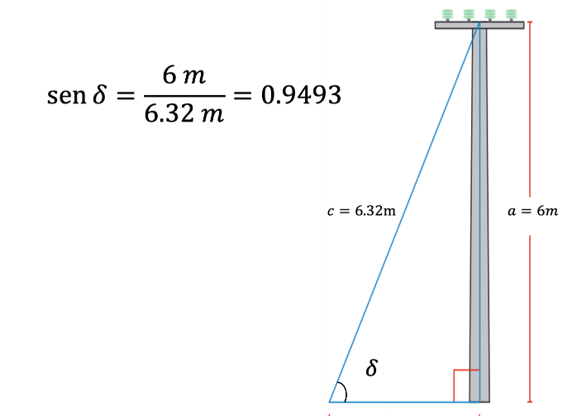

¿Cuántos grados tiene el ángulo delta?

Para encontrar el valor del ángulo delta, se despeja delta con la operación inversa, el arco seno.

La expresión es arco seno del seno de delta es igual a arco seno de 0.9493.

Al ser funciones inversas, el arcoseno del seno de delta es delta, entonces delta es igual a arco seno de 0.9493.

Si se usa la calculadora científica, se presiona la tecla inversa o segunda función; después, la tecla de la función de seno, y enseguida el valor de 0.9493.

En pantalla el resultado es igual a 71.67 grados.

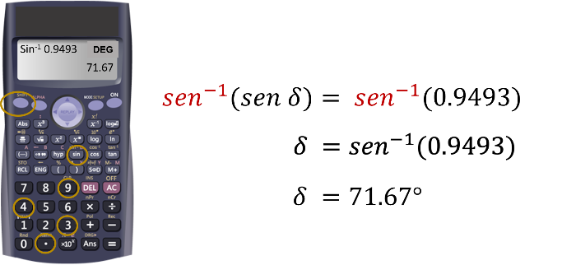

El valor del ángulo cercano a 72 grados es mayor a 60 grados. Por lo tanto, existe aún el riesgo de que el cable no soporte el poste de luz.

En el siguiente reto se debe aumentar la longitud del cable que soporta al poste de luz a 7.21 m.

La razón de seno del ángulo delta ahora es igual al cateto opuesto de 6 metros de altura del poste entre la hipotenusa de 7.21 metros de cable.

Al realizar la operación, se obtiene igual a 0.8321.

¿Cuántos grados mide el ángulo delta?

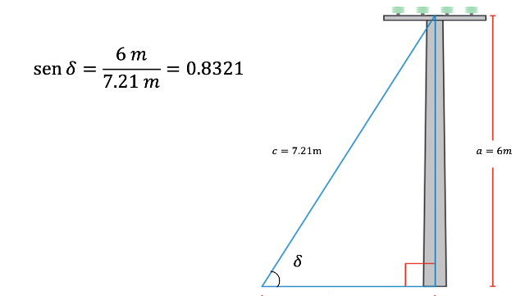

Al despejar delta, se tiene delta igual a arco seno de 0.8321.

En la calculadora científica se presiona la tecla inversa o segunda función, la tecla de la función seno, y el valor de 0.8321.

El resultado en pantalla es 56.31 grados.

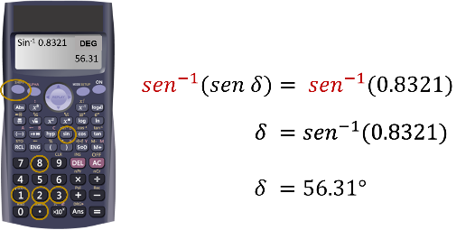

Con esta medida de cable, el valor del ángulo es de 56 grados y no mayor a 60 grados.

Ahora sí, los trabajadores de la compañía de luz atienden la recomendación sin el riesgo de que el cable no soporte el poste de luz.

- Ahora si
https://youtu.be/RMduvLV1AxI

En conclusión: entre más extenso sea el cable que soporta el poste de luz y, por ende, mayor la distancia de donde se fije su base, se forma un ángulo no mayor a 60 grados con respecto al nivel del piso.

Ahora da un breve repaso a lo aprendido en esta lección.

Se analizaron casos sencillos en triángulos rectángulos para dar sentido y significado a los valores de la función seno.

Se trabajó con una función trigonométrica, en específico, para encontrar un ángulo dado, el valor de la función seno.

Se conoció cómo utilizar las tablas trigonométricas para encontrar un ángulo dado, el valor de la función seno.

Y se utilizó la calculadora científica para encontrar el valor de un ángulo dado al aplicar la operación inversa de la función seno conocida como arco seno.

Se te recomienda tener presente lo trabajado en esta sesión para aplicarlo en diferentes casos.

El Reto de Hoy:

Una escalera se encuentra recargada sobre una pared y forma con el piso un ángulo de 75 grados. Si la escalera mide 7.73 m y se quiere encontrar a qué distancia se encuentra el pie de la escalera a la pared, ¿qué función trigonométrica utilizarías? ¿Será la función de seno, de coseno o la de tangente?

Tu libro de texto de Matemáticas tiene problemas y ejercicios similares para encontrar un ángulo dado, el valor de la función seno. Es importante que con éstos practiques lo aprendido.

¡Buen trabajo!

Gracias por tu esfuerzo.

Para saber más:
Lecturas

https://www.conaliteg.sep.gob.mx/secundaria.html

